

小祝櫻領先宮里藍盃，金谷衛冕日巡錦標賽好彩頭

2024年6月7日

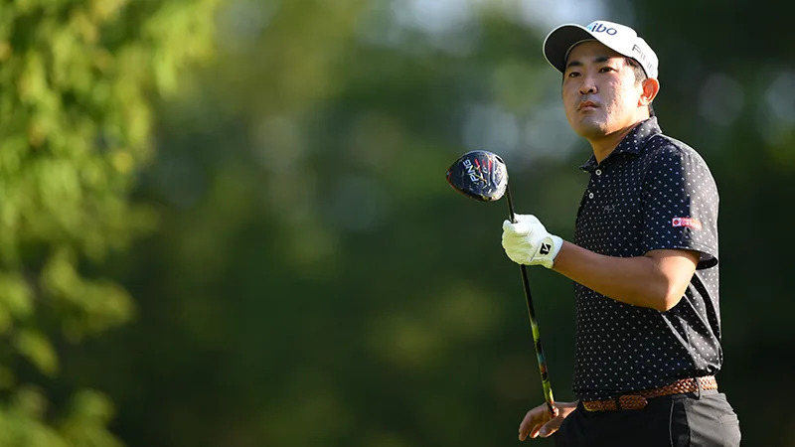
【羅開新聞中心Minsey Weng綜合報導 圖／JGTO Images】上週在U.S. Women's Open presented by Ally（美國女子公開賽）並列第九的小祝櫻（Sakura Koiwai）和竹田麗央（Rio Takeda），隨即飛回日本參加Ai Miyazato Suntory Ladies Open Golf Tournament（三得利女子公開賽），結果前者週四在兵庫縣的Rokko kokusai Golf Club（六甲國際高爾夫俱樂部）狂飆低於標準桿九桿的六十三桿，後者也繳出六十六桿的佳績。
來自北海道的小祝櫻開季狀況絕佳，在連續兩場比賽屈居第二後，終於迎來Yamaha Ladies Open Katsuragi（山葉女子公開賽）的勝利，並把那股氣勢帶到美國，一役進補271,733美元，換算成日圓只比她本季所有日巡賽加總起來少了一千萬日圓左右。
小祝櫻完全沒有旅途勞累和時差問題，回到東瀛戰場大發神威，她從第十洞出發，十三洞起連抓四記博蒂，休息一洞後再發動一波更瘋狂的連五博蒂攻勢，第六洞錦上添花，臨收之際吞下一記柏忌，不過仍取得領先大里桃子（Momoko Osato）兩桿的優勢。
暫居女王寶座的竹田麗央零柏忌完美演出，內容包括四博蒂和一老鷹，她說道：「上週賽前並不知道會發生什麼事，也沒有太多信心，不過正式開打後覺得自己可以做得很好，雖然第一天並列五十一，但第二天就追上來了。」
高橋彩華（Sayaka Takahashi）和蛭田美奈美（Minami Hiruta）雙雙六十七桿，並列第四，而美國公開賽並列十二的山下美夢有（Miyuu Yamashita），一桿之差並列第六。
我國選手以劉嬿（Babe Liu）的七十三桿並列六十六最佳，吳佳晏（Chia Yen Wu）兩桿之差並列九十三。
同期間在茨城縣Shishido Hills Country Club（宍戸丘鄉村俱樂部）進行的BMW Japan Golf Tour Championship Mori Building Cup（日本巡迴錦標賽），前來衛冕的金谷拓実（Takumi Kanaya）以低於標準桿五桿的六十六桿拔得頭籌，不過還得和吉田泰基（Taiki Yoshida）及金子駆大（Kota Kaneko）並列領先。
高達九人以一桿之差並列第四：竹安俊也（Shunya Takeyasu）、山脇健斗（Kento Yamawaki）、平田憲聖（Kensei Hirata）、米澤蓮（Ren Yonezawa）、稲森佑貴（Yuki Inamori）、生源寺龍憲（Tatsunori Shogenji）、岩﨑亜久竜（Aguri Iwasaki）、時松隆光（Ryuko Tokimatsu）和Hyun-Woo Ryu（柳賢優）。
我國選手余松柏（Sung-Po Yu）打出紅字的七十桿，並列三十。

